《 网络安全空间概论 》实验报告

年级、专业、班级 |  | 2022级计算机科学与技术01班 |  |  | 姓名 | 史浩言
实验题目 | 单表替代的分析
实验时间 | 2025.4.26 |  | 实验地点 | DS3305
实验成绩 |  |  | 实验性质 | □验证性 □设计性 □综合性
教师评价：
□算法/实验过程正确； □源程序/实验内容提交 □程序结构/实验步骤合理；
□实验结果正确； □语法、语义正确； □报告规范；
其他：
评价教师签名：
- 实验目的
编程实现RSA公钥密码的加解密方法。
- 实验项目内容
(1)编程实现RSA算法的加密过程；
(2)编程实现RSA算法的解密过程。
三、实验过程或算法（源程序）
该实验基于老师提供的文档“实验三 编程实现RSA公钥密码算法”以设计，实现了RSA加解密算法的整个流程并可以让用户输入密文并验证加解密是否成功。整个项目运行流程如下：
1.密钥对生成
RSA算法的核心是生成一对公钥 (e,n) 和私钥 (d,n)。这个过程封装在 generate_keypair(p, q) 函数中。该函数需要两个大素数 p 和 q 作为输入。代码中为了演示，直接写死了pq，使用了固定值 p = 101 和 q = 103，并在函数开始时检查这两个数是否满足素数且不相等的条件，这样方便以后如果需要改也可以自行检查是否有问题。
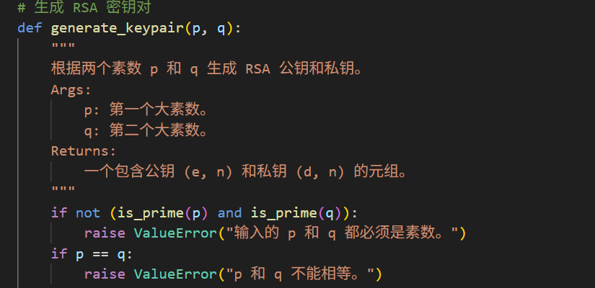
2.计算模数 n 和欧拉函数 phi(n)
生成密钥对的基础是计算模数 n 和欧拉函数 ϕ(n)。模数 n 是选定的两个素数 p 和 q 的乘积，n=p×q。欧拉函数 ϕ(n) 是 (p−1) 和 (q−1) 的乘积，ϕ(n)=(p−1)(q−1)。这两个值在代码中被计算并打印出来，用于后续步骤。
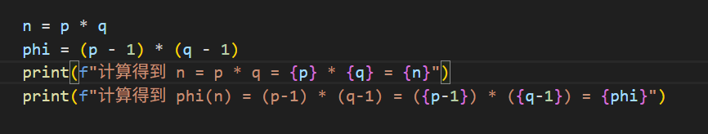
3.选择公钥指数 e
公钥指数 e 是一个在 1 和 ϕ(n) 之间随机选择的整数，同时要求 e 与 ϕ(n) 互质（最大公约数为 1）。代码通过一个循环来随机生成 e，并利用 gcd(e, phi) 函数检查其与 ϕ(n) 的最大公约数，直到找到一个满足条件的 e。
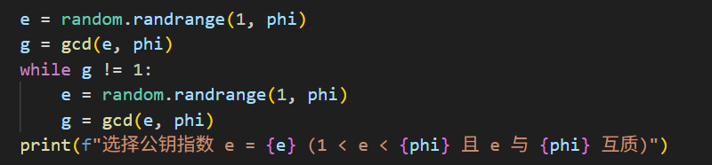
4.计算私钥指数 d
私钥指数 d 是 e 模 ϕ(n) 的模逆元。它满足等式 (d×e)≡1(modϕ(n))。私钥指数 d 的计算通过调用 mod_inverse(e, phi) 函数实现，该函数基于扩展欧几里得算法来求解模逆元。计算出的 d 会被打印出来。
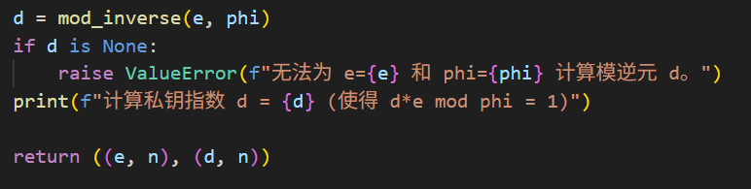
5.加密过程
加密过程使用公钥 (e,n) 对明文消息 M 进行操作，得到密文 C。RSA的加密公式为 C=M^e(modn)。这个计算由 encrypt(public_key, plaintext_message) 函数负责，它使用了 Python 内置的 pow(base, exp, mod) 函数进行高效的模幂运算。
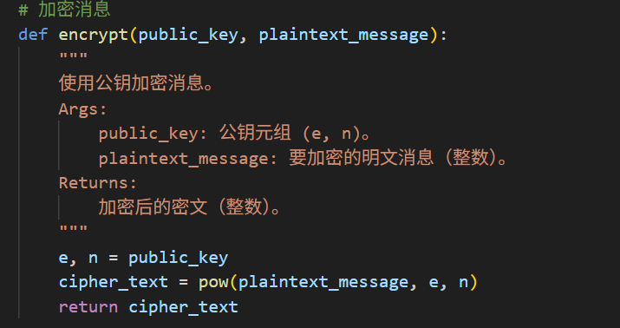
在主函数 if __name__ == '__main__': 的加密分支中，如果用户选择加密数字，会将输入的数字直接传递给 encrypt 函数。如果用户选择加密字符串，代码会先将字符串转换为一个由字符 ASCII 值组成的整数列表，然后对列表中的每一个整数（即每个字符的 ASCII 值）调用 encrypt 函数进行逐个加密，最终得到一个密文整数列表。
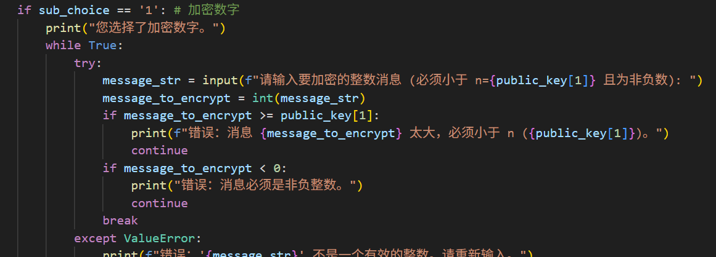
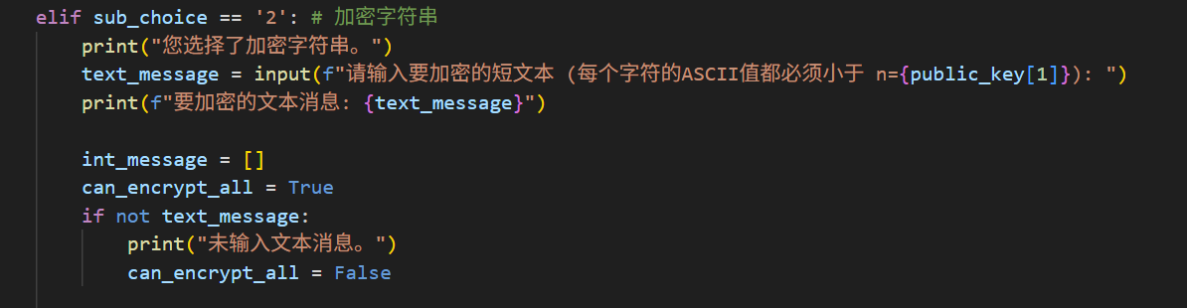
6.解密过程
解密过程使用私钥 (d,n) 对密文 C 进行操作，恢复出原始明文 M'。RSA的解密公式为 M′=C^d(modn)。这个计算由 decrypt(private_key, ciphertext_message) 函数完成，同样使用了 pow(base, exp, mod) 函数进行模幂运算。
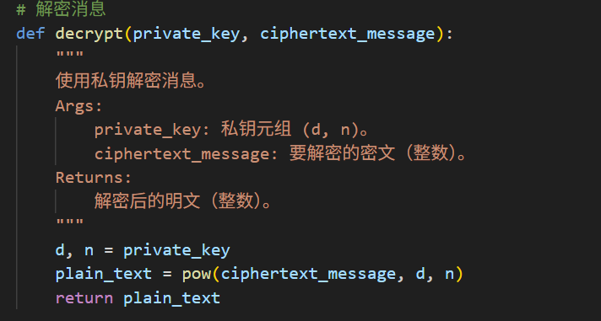
在主函数的解密分支 (main_choice == '2') 中，程序会根据用户输入的密文（可以是单个数字或用分隔符连接的多个数字）进行解析。对于解析出的每一个密文数字，都调用 decrypt 函数进行解密。如果原始是加密字符串，解密得到的是一个原始 ASCII 值的整数列表，最后再将这些整数转换回字符并拼接成字符串。
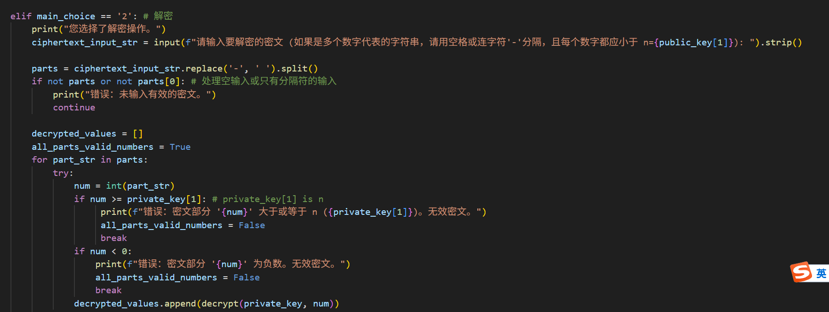
- 实验结果及分析和（或）源程序调试过程
本次实验基于老师提供的文档成功实现了RSA公钥密码算法的密钥生成、数字加解密以及字符串加解密（通过处理字符的ASCII值）。程序在交互式界面下，能够清晰地展示密钥生成（包括 n, phi, e, d 的计算过程），并提供了数字和字符串的加解密选项。通过输入不同的明文进行加密，然后输入密文、使用对应的私钥进行解密，我们可以手动验证解密结果是否能够正确恢复原始明文。
下面是调试过程展示：
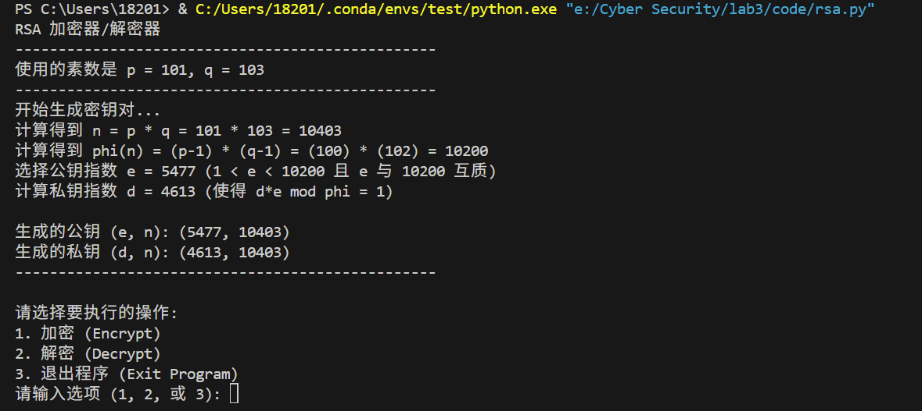
首先启动程序，因为使用的素数是写死的所以不需要用户输入，程序会完整打印出密钥的生成过程，并请求用户选择加密还是解密。
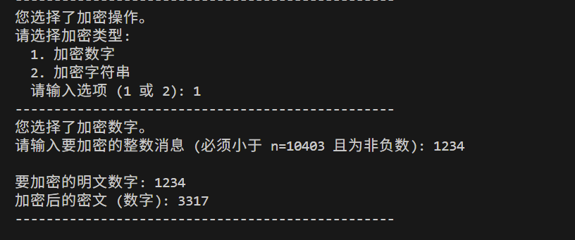
这里先测试加解密数字，输入明文1234，可得加密之后的密文为3317
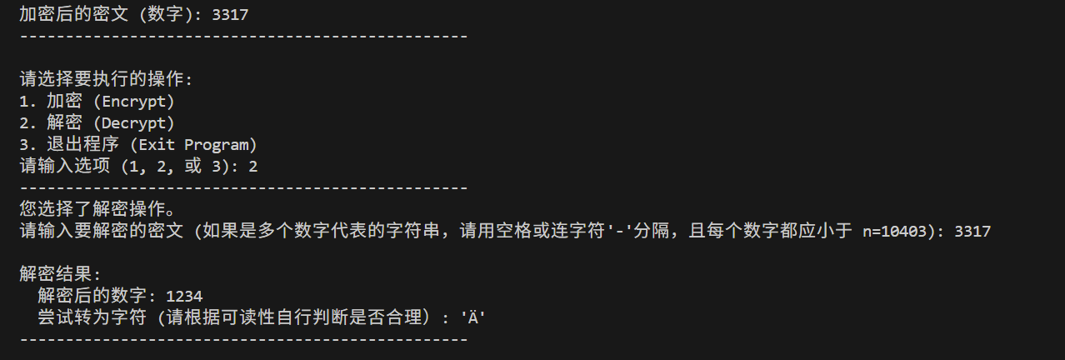
然后选择解密操作，输入密文3317，可得解密结果1234，与明文相同。
这里下面打印出来乱码字符的原因是解密单个数字时无法判断明文是数字还是一个单个字符，个人认为比较好的方法就是同时打出数字和转成字符串的结果，让用户根据可读性来判断对方输入的是数字还是字符串。
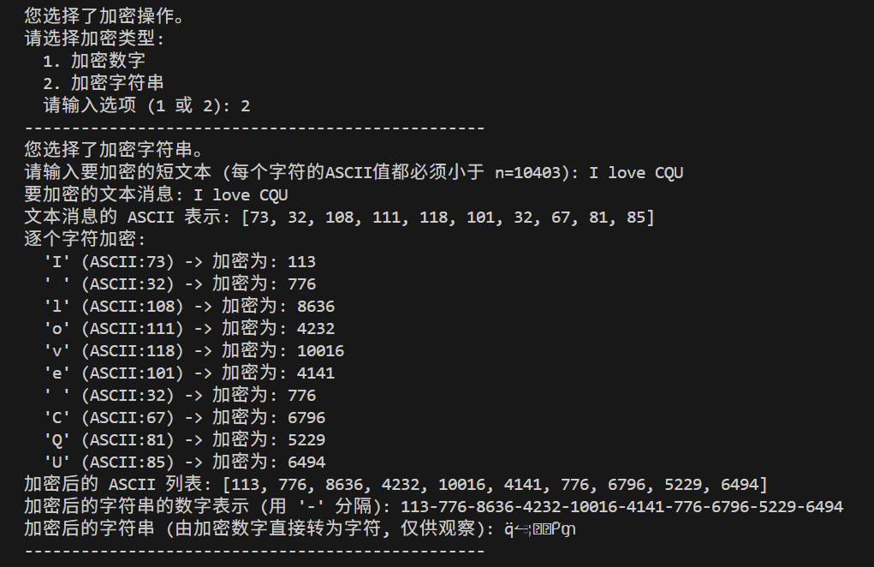
这次测试字符串的加解密，输入明文I love CQU，可得加密后的密文为113-776-8636-4232-10016-4141-776-6796-5229-6494，这里程序为了方便分辨字母用“-”对每个转为密文数字的字母进行了分割，解密时也需这样输入，程序才能判断多少位数字对应一个字母。
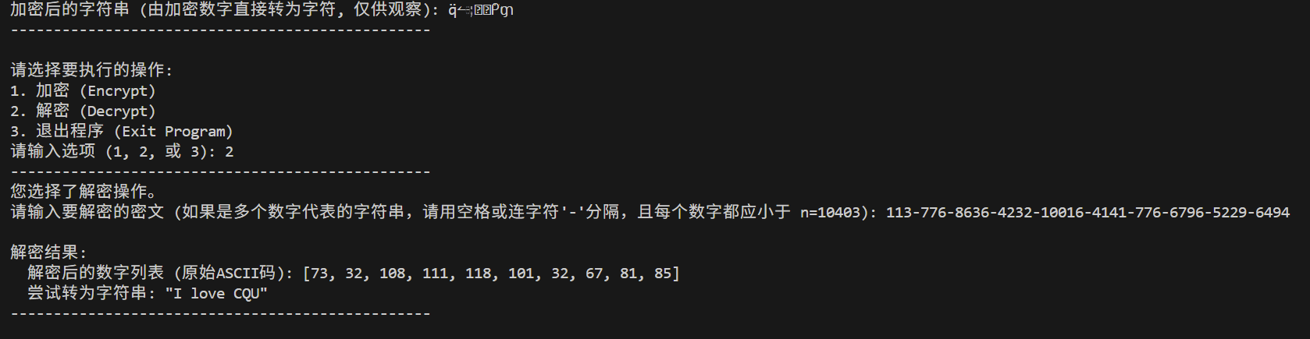
解密后明文与最初用户输入的一致。这里因为检测到密文的数字列表长度大于1，所以知道明文一定是字符串。
验证完毕，数字和字符串的加解密该程序都可以完美实现。
源码：
import random

# 检查一个数是否为素数
def is_prime(num):
"""
检查一个数字是否为素数。
Args:
num: 要检查的整数。
Returns:
如果数字是素数，则返回 True，否则返回 False。
"""
if not isinstance(num, int): # 确保输入是整数
return False
if num < 2:
return False
for i in range(2, int(num**0.5) + 1):
if num % i == 0:
return False
return True

# 计算两个数的最大公约数 (GCD)
def gcd(a, b):
"""
使用欧几里得算法计算两个数的最大公约数。
Args:
a: 第一个整数。
b: 第二个整数。
Returns:
a 和 b 的最大公约数。
"""
while b:
a, b = b, a % b
return a

# 计算模逆元
def mod_inverse(e, phi):
"""
计算 e 模 phi 的模逆元 d，使得 (d * e) % phi = 1。
Args:
e: 整数。
phi: 模数。
Returns:
e 模 phi 的模逆元。
"""
m0, x0, x1 = phi, 0, 1
e = e % phi
if e < 0:
e += phi
temp_phi = m0
while e > 1:
if phi == 0:
return None
q = e // phi
e, phi = phi, e % phi
x0, x1 = x1 - q * x0, x0
if x1 < 0:
x1 += m0
return x1

# 生成 RSA 密钥对
def generate_keypair(p, q):
"""
根据两个素数 p 和 q 生成 RSA 公钥和私钥。
Args:
p: 第一个大素数。
q: 第二个大素数。
Returns:
一个包含公钥 (e, n) 和私钥 (d, n) 的元组。
"""
if not (is_prime(p) and is_prime(q)):
raise ValueError("输入的 p 和 q 都必须是素数。")
if p == q:
raise ValueError("p 和 q 不能相等。")

n = p * q
phi = (p - 1) * (q - 1)
print(f"计算得到 n = p * q = {p} * {q} = {n}")
print(f"计算得到 phi(n) = (p-1) * (q-1) = ({p-1}) * ({q-1}) = {phi}")

e = random.randrange(1, phi)
g = gcd(e, phi)
while g != 1:
e = random.randrange(1, phi)
g = gcd(e, phi)
print(f"选择公钥指数 e = {e} (1 < e < {phi} 且 e 与 {phi} 互质)")

d = mod_inverse(e, phi)
if d is None:
raise ValueError(f"无法为 e={e} 和 phi={phi} 计算模逆元 d。")
print(f"计算私钥指数 d = {d} (使得 d*e mod phi = 1)")

return ((e, n), (d, n))

# 加密消息
def encrypt(public_key, plaintext_message):
"""
使用公钥加密消息。
Args:
public_key: 公钥元组 (e, n)。
plaintext_message: 要加密的明文消息（整数）。
Returns:
加密后的密文（整数）。
"""
e, n = public_key
cipher_text = pow(plaintext_message, e, n)
return cipher_text

# 解密消息
def decrypt(private_key, ciphertext_message):
"""
使用私钥解密消息。
Args:
private_key: 私钥元组 (d, n)。
ciphertext_message: 要解密的密文（整数）。
Returns:
解密后的明文（整数）。
"""
d, n = private_key
plain_text = pow(ciphertext_message, d, n)
return plain_text

# 主函数
if __name__ == '__main__':
print("RSA 加密器/解密器")
print("-------------------------------------------------")

p = 101 # 示例素数 p
q = 103 # 示例素数 q

if not is_prime(p) or not is_prime(q) or p == q:
print("错误：预设的 p 和 q 值无效。请检查代码。")
exit()

print(f"使用的素数是 p = {p}, q = {q}")
print("-------------------------------------------------")
print("开始生成密钥对...")
try:
public_key, private_key = generate_keypair(p, q)
print(f"\n生成的公钥 (e, n): {public_key}")
print(f"生成的私钥 (d, n): {private_key}")
print("-------------------------------------------------")

while True:
print("\n请选择要执行的操作:")
print("1. 加密 (Encrypt)")
print("2. 解密 (Decrypt)")
print("3. 退出程序 (Exit Program)")
main_choice = input("请输入选项 (1, 2, 或 3): ").strip()
print("-------------------------------------------------")

if main_choice == '1': # 加密
print("您选择了加密操作。")
sub_choice = ""
while sub_choice not in ['1', '2']:
print("请选择加密类型:")
print(" 1. 加密数字")
print(" 2. 加密字符串")
sub_choice = input(" 请输入选项 (1 或 2): ").strip()
if sub_choice not in ['1', '2']:
print(" 无效的选项，请输入 1 或 2。")
print("-------------------------------------------------")

if sub_choice == '1': # 加密数字
print("您选择了加密数字。")
while True:
try:
message_str = input(f"请输入要加密的整数消息 (必须小于 n={public_key[1]} 且为非负数): ")
message_to_encrypt = int(message_str)
if message_to_encrypt >= public_key[1]:
print(f"错误：消息 {message_to_encrypt} 太大，必须小于 n ({public_key[1]})。")
continue
if message_to_encrypt < 0:
print("错误：消息必须是非负整数。")
continue
break
except ValueError:
print(f"错误：'{message_str}' 不是一个有效的整数。请重新输入。")

print(f"\n要加密的明文数字: {message_to_encrypt}")
encrypted_message = encrypt(public_key, message_to_encrypt)
print(f"加密后的密文 (数字): {encrypted_message}")

elif sub_choice == '2': # 加密字符串
print("您选择了加密字符串。")
text_message = input(f"请输入要加密的短文本 (每个字符的ASCII值都必须小于 n={public_key[1]}): ")
print(f"要加密的文本消息: {text_message}")

int_message = []
can_encrypt_all = True
if not text_message:
print("未输入文本消息。")
can_encrypt_all = False

if can_encrypt_all:
for char_val in [ord(char) for char in text_message]:
if char_val >= public_key[1]:
print(f"错误：字符 '{chr(char_val)}' (ASCII: {char_val}) 的值大于或等于 n ({public_key[1]})。无法加密。")
can_encrypt_all = False
break
int_message.append(char_val)

if can_encrypt_all and int_message:
print(f"文本消息的 ASCII 表示: {int_message}")
encrypted_int_list = []
print("逐个字符加密:")
for i, val in enumerate(int_message):
encrypted_val = encrypt(public_key, val)
encrypted_int_list.append(encrypted_val)
print(f" '{text_message[i]}' (ASCII:{val}) -> 加密为: {encrypted_val}")

print(f"加密后的 ASCII 列表: {encrypted_int_list}")
encrypted_string_numeric_representation = "-".join(map(str, encrypted_int_list))
print(f"加密后的字符串的数字表示 (用 '-' 分隔): {encrypted_string_numeric_representation}")

encrypted_chars_display = []
for num in encrypted_int_list:
try:
encrypted_chars_display.append(chr(num))
except ValueError: # 超出 chr 范围
encrypted_chars_display.append('?')
print(f"加密后的字符串 (由加密数字直接转为字符, 仅供观察): {''.join(encrypted_chars_display)}")

elif main_choice == '2': # 解密
print("您选择了解密操作。")
ciphertext_input_str = input(f"请输入要解密的密文 (如果是多个数字代表的字符串，请用空格或连字符'-'分隔，且每个数字都应小于 n={public_key[1]}): ").strip()

parts = ciphertext_input_str.replace('-', ' ').split()
if not parts or not parts[0]: # 处理空输入或只有分隔符的输入
print("错误：未输入有效的密文。")
continue

decrypted_values = []
all_parts_valid_numbers = True
for part_str in parts:
try:
num = int(part_str)
if num >= private_key[1]: # private_key[1] is n
print(f"错误：密文部分 '{num}' 大于或等于 n ({private_key[1]})。无效密文。")
all_parts_valid_numbers = False
break
if num < 0:
print(f"错误：密文部分 '{num}' 为负数。无效密文。")
all_parts_valid_numbers = False
break
decrypted_values.append(decrypt(private_key, num))
except ValueError:
print(f"错误：密文部分 '{part_str}' 不是一个有效的数字。")
all_parts_valid_numbers = False
break

if all_parts_valid_numbers and decrypted_values:
print("\n解密结果:")
if len(decrypted_values) == 1:
dec_num = decrypted_values[0]
print(f" 解密后的数字: {dec_num}")
try:
char_representation = chr(dec_num)
# 对于一些控制字符或不可打印字符，repr()可能更合适
if char_representation.isprintable():
print(f" 尝试转为字符 (请根据可读性自行判断是否合理）: '{char_representation}'")
else:
print(f" 尝试转为字符 (可能不可打印): repr -> {repr(char_representation)}")
except ValueError:
print(f" 尝试转为字符: (数字 {dec_num} 超出有效字符范围)")
else: # 多个解密值，认为是字符串
print(f" 解密后的数字列表 (原始ASCII码): {decrypted_values}")
try:
decrypted_string = "".join([chr(val) for val in decrypted_values])
print(f" 尝试转为字符串: \"{decrypted_string}\"")
except ValueError:
print(" 尝试转为字符串失败：部分解密数字无法转换为有效字符。")
elif not decrypted_values and all_parts_valid_numbers: # 输入为空但没有解析错误
print("错误：未输入有效的密文进行解密。")

elif main_choice == '3': # 退出
print("正在退出程序...感谢使用！")
break

else:
print("无效的选项，请输入 1, 2, 或 3。")

print("-------------------------------------------------")

except ValueError as e:
print(f"\n在处理过程中发生错误: {e}")
except Exception as e:
print(f"\n发生意外错误: {e}")

print("\n程序已结束。")

